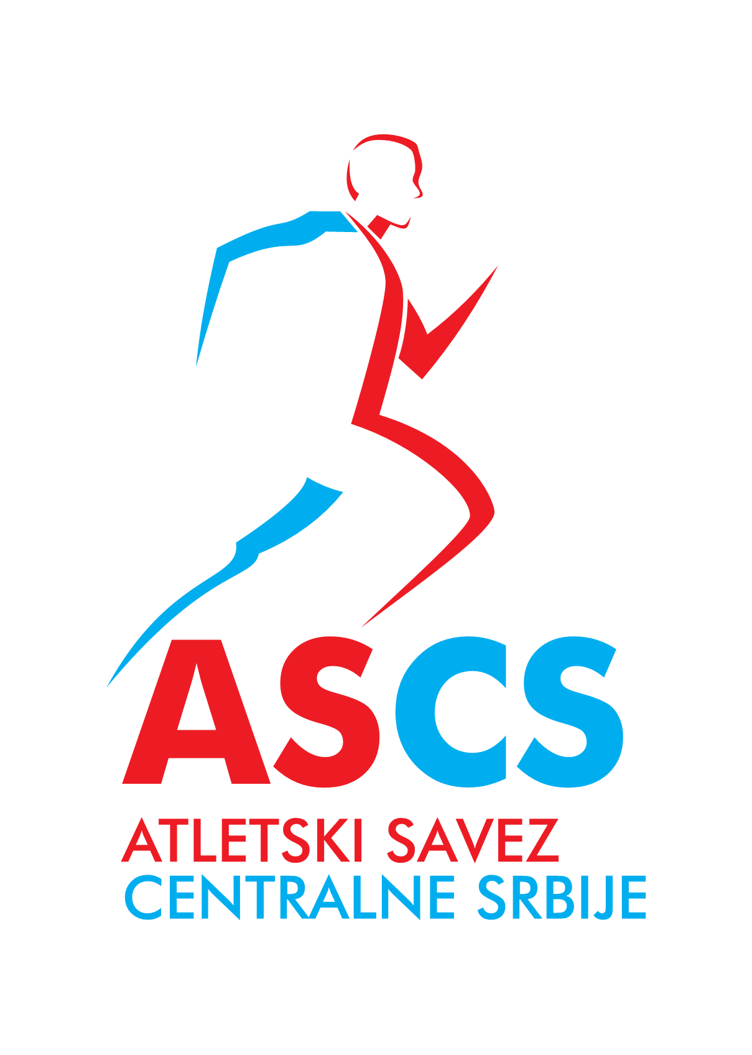
FINALE KUP CENTRALNE SRBIJE ZA PIONIRE/KE
POJEDINAČNO PRVENSTVO CENTRALNE SRBIJE
KVALIFIKACIJE KUP SRBIJE
CENTRALNA SRBIJA / KOSOVO I METOHIJA

Organizator: AK KRUŠEVAC Kruševac 15. – 16. septembar 2018.god.

S A T N I C A

PRVI DAN subota 15. septembar 2018.god
15.30 |  | Vis /M/ (2) | Kladivo /Ž/ (5)
15.35 |  | Dalj /Ž/ ( 29 )

15.50 | OTVARANJE TAKMIČENJA
16.10 | 100 m pr. /M/ (7) |  | Kugla /M/ (7)
16.20 | 60 m /Ž/ (3gr.)
16.35 | 60 m /M/ (2gr.) |  | Disk /Ž/ (3)
16.45 | 1500 m /Ž/ (9)
17.55 | 2000 m /M/ (7)
18.05 | 300 m /Ž/ (3gr.) |  | Koplje /M/ (8)
18.20 | 300 m /M/ (2gr.)
18.40 | 4x100 m /Ž/ (1gr.)
18.45 | 4x100 m /M/ (1gr.)

DRUGI DAN nedelja 16. septembar 2018.god.
15.30 | 1000 met. Hod /Ž/ (10) | Vis /Ž/ (10) | Kladivo /Ž/ (4)
15.35 |  | Dalj /M/ (16)
16.00 | 300 m pr. /Ž/ (1) |  | Kugla /Ž/ (9)
16.05 | 300 m pr. /M/ (1gr.)
16.15 | 100 m /Ž/ ( 4gr.) |  | Disk /M/ (6)
16.35 | 100 m /M/ ( 2gr.)
16.45 | 600 m /Ž/ ( 2gr.)
17.00 | 800 m /M/ ( 1gr. ) |  | Koplje /Ž (5)
17.15 | 100+200+300+400m /Ž/ ( 1gr.)
17.25 | 100+200+300+400m /M/ ( 1gr.)
17.45 | PROGLAŠENJE POBEDNIKA

